Муниципальное автономное дошкольное образовательное учреждение
«Детский сад № 103»
г. Перми

Консультация подготовила
воспитатель:
Кашина Елена Александровна.

Консультация для родителей
Профилактика плоскостопия

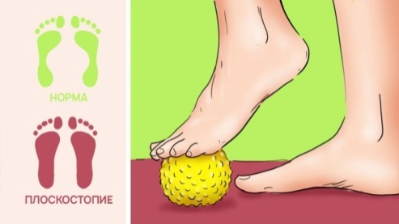
Плоскостопие — далеко не безобидный недуг. Нарушение анатомии стопы ребёнка может привести к проблемам с позвоночником, опорно-двигательным аппаратом.
- В норме стопа имеет два свода – продольный и поперечный. Оба свода стопы предназначены для удержания равновесия и предохранения организма от тряски при ходьбе. Но если своды стопы сглаживаются и становятся плоскими, то тряску при ходьбе вынужден компенсировать позвоночник, а также суставы ног. Так как они для этой функции не предназначены, то и справляются с ней довольно плохо и быстро выходят из строя. Как результат, у человека с плоскостопием развиваются артрозы и сколиоз.
- Плоскостопие бывает врождённым и приобретённым. Врождённое плоскостопие, как правило, возникает на фоне врождённой недостаточности соединительной ткани. Травматическое плоскостопие может формироваться после перелома лодыжек, пяточной кости, предплюсневых костей. Рахитическое плоскостопие развивается из-за нагрузки на ослабленные кости стопы. Развитие статического плоскостопия (81%) обусловлено слабостью мышц голени и стопы, связочного аппарата и костей.
Причины развития плоскостопия
- Самая распространенная причина – недостаток или избыток нагрузки на ноги. Это может быть вызвано, например, неправильной обувью. Ходьба по жёсткой траве, камням, песку заставляют работать мышцы и связки. Без нагрузки мышцы стоп слабеют (как и любые мышцы без работы) и не поддерживают стопу в приподнятом состоянии.
Признаки плоскостопия
Существует несколько признаков, по которым можно заподозрить плоскостопие:
- Если после физической нагрузки стопа побаливает (первая стадия болезни);
- К вечеру стопы устают и отекают, боль охватывает всю ногу вплоть до коленного сустава (вторая стадия плоскостопия).
- На третьей стадии заболевания начинает болеть поясница, а ходьба (в обуви) становится мучением. Боли в ногах могут сочетаться с упорными головными болями; стопа стала широкой настолько, что не влезает в любимые туфли; на старой обуви каблуки стоптаны с внутренней стороны.
Лечение плоскостопия
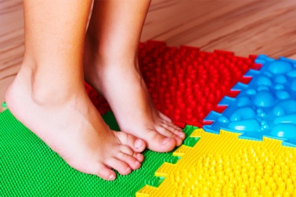
- Полное излечение плоскостопия возможно только в детстве. Коррекция плоскостопия преследует следующие цели: укрепить мышцы и связки стопы и не дать стопе «разваливаться» дальше; защитить весь организм, и прежде всего позвоночник, от перегрузок; предотвратить развитие осложнений – артроза мелких суставов стопы, деформации пальцев и заболеваний позвоночника.
- Для восстановления естественной формы стопы применяют корригирующие стельки (супинаторы). Правильно подобранные супинаторы позволяют не только избавиться от боли, но ещё и своей формой регулируют тонус мышц. Такая стелька как бы «скручивает» стопу – при этом мышцы подвергаются меньшим растягивающим усилиям и, таким образом, находятся в условиях для работы. При запущенной форме плоскостопия изготавливается специальная ортопедическая обувь в виде ботинок со шнуровкой, сплошной подошвой и боковой поддержкой стопы.
- Для лечения плоскостопия и его профилактики существуют также массаж и лечебная физкультура. Лечебные физические упражнения при плоскостопии:
1 – одновременное поднимание на носки при максимальном вытягивании туловища вверх;
2 – перекат с пятки на носок и обратно;
3 – переход в положение стоя на наружный край стопы с последующим возвращением в исходное положение;
4 – ходьба с поворотом стопы во внутрь, с подниманием на носок на каждом шаге;
5 – поочередное захватывание пальцами ног различных предметов.

Профилактика плоскостопия
- Вредно ходить в тесной неудобной обуви, носить высокие каблуки, много бегать, долго стоять.
- Надо чаще давать отдых ногам – регулярно делать гимнастику стоп, массаж, ванночки.
- Для профилактики плоскостопия у детей нужно тщательно подбирать обувь, которую будет носить ребёнок. Ребёнок не должен донашивать чужую обувь. Разношенная колодка чужой обуви неправильно распределяет нагрузку на ступни. Детская обувь должна быть с небольшим каблучком, жёстким задником и мягким супинатором, компенсируя отсутствие шишек и камней под ногами, он обеспечивает правильное формирование стопы.
- Для правильного формирования стопы у детей имеет значение и питание. При недостатке кальция кости становятся мягкими и деформируются под действием веса и мышц, а соединительная ткань стопы перестает быть эластичной и упругой и точно так же подчиняется давлению веса тела. А значит, поддерживайте в ежедневном рационе ребёнка достаточное количество богатых фосфором и кальцием продуктов. Не забывайте и о достаточном количестве солнечных ванн или профилактическом приёме витамина Д в зимнее время.

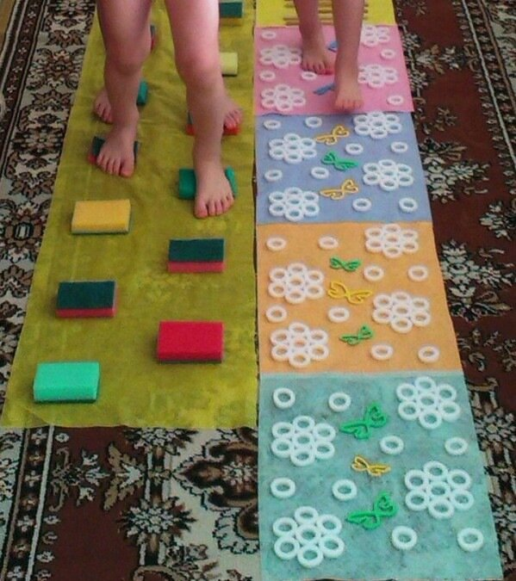
Желаем здоровья!

